Checklist
Recherches portant sur les données du SDNS
(Audit MR-006)
À utiliser avec la CL audit System

Table des matières

1 Référentiels 2
2 Introduction 2
3 Contexte de l'audit 3
4 Études concernées 3
5 Le Laboratoire de Recherche / Bureau d'Études 4
5.1 Engagement de Conformité au Référentiel 4
5.2 Qualification et formation du Personnel du Laboratoire de Recherche 4
6 Contractualisation des études 5
7 Système qualité 5
8 Gestion de projet 5
9 Comité Scientifique 5
10 Protocole de l'étude 5
11 Plan d'analyse 6
12 Démarches réglementaires 6
12.1 Mise en place du système fils 7
12.2 Pour un projet donné 8
13 Conventions avec la CNAM ou avec l'ATIH 8
14 Accès aux données et data management 8
15 Rapport, résultats communication et publications 10
16 Prise en compte du référentiel de sécurité du SNDS 10
17 SNDS security standard consideration 10
18 Homologation du système fils 11

Modifications concernant la déclaration publique d'intérêt à ajouter
- N'est disponible que si un projet est en cours (ne sera pas accessible si audit de qualification

Référentiels
- MR-006, V1 - Délibération no 2018-257 du 7 juin 2018 portant homologation d’une méthodologie de référence relative aux traitements de données nécessitant l’accès pour le compte des personnes produisant ou commercialisant des produits mentionnés au II de l’article L. 5311-1 du code de la santé publique aux données du PMSI centralisées et mises à disposition par l’ATIH par l’intermédiaire d’une solution sécurisée (MR 006)
- Loi n° 78-17 du 6 janvier 1978 modifiée relative à l’informatique, aux fichiers et aux libertés
- Loi n° 2016-41 du 26 janvier 2016 de modernisation de notre système de santé
- Arrêté du 6 mai 2024 relatif au référentiel de sécurité applicable au Système national des données de santé
- Arrêté du 17 juillet 2017 relatif au référentiel déterminant les critères de confidentialité, d'expertise et d'indépendance pour les laboratoires de recherche et bureaux d'études
- Délibération n° 2019-039 du 11 avril 2019 portant adoption d’un référentiel portant sur la description et les garanties de procédure permettant la mise à disposition en vue de leur traitement de l’échantillon généraliste des bénéficiaires (EGB) et des bases de données thématiques appelées "datamarts" du Système national d’information inter régimes de l’assurance maladie (SNIIRAM), présentant un faible risque d’impact sur la vie privée et abrogeant la délibération n° 2018-134 du 12 avril 2018

Introduction
"Parmi les traitements les plus usuels figurent les traitements réalisés par les personnes produisant ou commercialisant des produits mentionnés au II de l’article L. 5311-1 (ci-après « produits de santé ») du code de la santé publique (ci-après « CSP ») à partir des données centralisées par l’Agence technique de l’information sur l’hospitalisation (ci-après « ATIH »), c’est-à-dire les données du programme de médicalisation des systèmes d’information (ci-après « PMSI »).
Le PMSI consiste en un recueil synthétique et standardisé d’informations administratives et médicales au sein des établissements de santé, publics ou privés, à but lucratif ou à but non lucratif, dont les objectifs principaux sont d’organiser les soins hospitaliers sur le territoire français (planification) et de financer les établissements en fonction de leur activité (tarification à l’activité).
Régi par les articles L. 6113-7 et L. 6113-8 du CSP, le PMSI a été généralisé dans les années 1990 et est désormais appliqué quel que soit le secteur d’hospitalisation mais avec des modes de recueil différents selon les catégories de prise en charge. Il comporte des données concernant les activités suivantes :
- médecine, chirurgie, obstétrique et odontologie (MCO) ;
- soins de suite et de réadaptation (SSR) ;
- recueil d’information médicalisée en psychiatrie (RIM-P) ;
- hospitalisation à domicile (HAD).
Un fichier spécifique permet de relier toutes les données du PMSI concernant un même patient (fichier « ANO »). Ces traitements permettent notamment de préparer les dossiers de discussions avec les autorités et les comités compétents principalement dans le domaine des médicaments et des dispositifs médicaux (mise sur le marché, discussions tarifaires, marquage CE, etc.) et la réalisation d’études en conditions réelles d’utilisation." (MR-006)

Open data  (études de marché) | Données de ville  Données hospit | 2014-2019  2011-2018
DCIR | Données de ville  Données hospit  Causes décès | 2006-2019  2006-2019  2013-2015
EGB | Données de ville  Données hospit (que MCO et HAD) | 2006-2019  2005-2018
PMSI | Données hospit période de 9 ans + année en cours | 2010-2019
- Donc PMSI pas de données de ville contrairement aux autres
- Causes de décès que dans le DCIR

Contexte de l'audit
LABO PHARMA a demandé la réalisation d'études …

Études concernées
"étude : recherche n’impliquant pas la personne humaine, étude ou évaluation dans le domaine de la santé ; une étude peut nécessiter la réalisation de plusieurs requêtes dans la base de données mise à disposition par l’ATIH par l’intermédiaire d’une solution sécurisée" (MR-006)
Les études suivantes sont réalisées / en cours de réalisation :
cf. Check-list Fichier Excel, onglet "Études MR-006"

Ref. Étude | Titre Étude | Produit | Prestataire | Statut*
* en projet, en cours de réalisation, réalisée, publiée

Les intervenants sont :
- "Promoteur"
- Prestataire
- Responsable de Traitement :
Conformément à la MR-006, le Responsable de Traitement est les personnes
produisant ou commercialisant des produits mentionnés au II de l’article L. 5311-1 du CSP.
- Co-Responsable de Traitement
- laboratoire de recherche/bureau d’études

Le Laboratoire de Recherche / Bureau d'Études
"laboratoire de recherche/bureau d’études : responsable de la mise en œuvre du traitement de données et chargé de leur analyse, ayant réalisé un engagement de conformité auprès de la Commission à l’arrêté du 17 juillet 2017 relatif au référentiel déterminant les critères de confidentialité, d’expertise et d’indépendance pour les laboratoires de recherche et bureaux d’études. Il s’agit d’un sous-traitant au sens du RGPD qui, dans le cadre de la présente méthodologie de référence, est seul à pouvoir accéder aux données du PMSI" (MR-006)
Demander le pourcentage des études SNDS réalisées
- % ou nombre d'études EGB
- % ou nombre d'études PMSI
- % ou nombre d'études SNIIRAM-DCIR

Engagement de Conformité au Référentiel
BUREAU a signé le _ un Engagement de Conformité au Référentiel déterminant les critères de confidentialité, d’expertise et d’indépendance pour les laboratoires de recherche et bureaux d’études.
La documentation relative à la conformité au Référentiel à la date de la signature de l'Engagement de Conformité … :

Qualification et formation du Personnel du Laboratoire de Recherche
Liste du personnel impliqué dans le projet disponible et à jour?
Personnel formé et habilité ?
Engagement des utilisateurs et information de la traçabilité de leurs actions (acceptation des conditions générales d'utilisation) ?

"Les personnes salariées des laboratoires de recherche ou des bureaux d’études ou les prestataires auxquels ils ont recours, accédant aux jeux de données du Système national des données de santé mis à leur disposition doivent avoir suivi une formation spécifique au traitement des données du Système national des données de santé dont le contenu a été validé par le responsable du traitement du Système national des données de santé mentionné au II de l’article L. 1461-1 du code de la santé publique" (Arrêté du 17 juillet 2017 relatif au référentiel déterminant les critères de confidentialité, d’expertise et d’indépendance pour les laboratoires de recherche et bureaux d’études)

cf. Check-list Fichier Excel, onglet "Personnel"
Utilisateur SNDS
- a suivi les formations INDS préalables à l'attribution des droits d'accès
- a signé les CGU (Conditions générales d'utilisation) INDS formalisant l'engagement à respecter les conditions d'accès aux données et les conditions d'utilisation du portail et des services associés

Contractualisation des études
Entre le commanditaire de l'étude et le bureau d'étude
Points de contrôle :
- Indépendance du bureau d'étude à discuter demander comment le bureau d'étude arrive à démontrer cette indépendance (% du CA par ex)
- Déclaration d'intérêt du bureau d'étude
- Rédaction d’un contrat entre le bureau d’études / commanditaire précisant les finalités de la recherche («motif d'intérêt public») et identifiant les responsables pour chaque étape

Système qualité
Existence de procédures spécifiques ?

Gestion de projet
Reprendre les éléments de la CL Project management
Veiller à aborder les points suivants :
- Réunion de démarrage du projet
- Plan de communication ? Attention à bien définir un plan de communication (surtout ce qui ne pourra pas être communiqué au demandeur)
- Réunions périodiques ?
- Change control ?
- Gestion des non-conformités ?
- Gestion de la documentation de l'étude

Comité Scientifique
Reco +++ de mettre en place ce type de comité pour ces études

Protocole de l'étude
La profondeur historique des données doit être indiquée et justifiée dans le protocole
Généralement la CNIL accepte une profondeur de 5 à 10 ans.
+ études PMSI ==> caractère d'intérêt publique à mentionner

"protocole : document indiquant notamment la méthodologie de l’étude, l’objectif du traitement des données à caractère personnel, les catégories de personnes concernées par le traitement, l’origine, la nature et la liste des données à caractère personnel utilisées et la liste des justifications de recours à celles-ci, la durée et les modalités d’organisation de l’étude, la méthode d’analyse des données, ainsi que, lorsque les caractéristiques de l’étude l’exigent, la justification du nombre de personnes et la méthode d’observation retenue." (MR-006)
Protocol :
- SOP dédiée?
- Modèle HDH utilisé (https://www.health-data-hub.fr/starter-kit) ?
- Taille de échantillon ? validation des hypothèses ?
- Revue et approbation du protocole

Plan d'analyse
SOP dédiée ?
Modèle de plan ?
Validation du plan ?

Démarches réglementaires

Procédure classique  (EGB ou SNIIRAM-DCIR) | Protocole + synopsis (template HDH à respecter)  Déclaration publique d'intérêt du RT et du respondable de la mise en œuvre du tt  Formulaire d'autorisation CNIL  +/- liste des financeurs  Avis émis par le Comité Scientifique (recommandé)  +/- info des patients si appariement  - Avis HDH  3 mois min  - Avis CESREES  - Autorisation CNIL
EGB simplifié | Procédure suspendue actuellement  Protocole + synopsis (template HDH à respecter)  Déclaration publique d'intérêt du RT et du responsable de la mise en œuvre du tt  Pas de demande d'autorisation CNIL  Que avis HDH sinon bascule en procédure classique
PMSI | MR-006 : Le traitement doit présenter un caractère d’intérêt public et ne doit pas prévoir d’appariement avec une autre base . dans le protocole  Présomption d'intérêt publique :  - préparation des dossiers de discussions et réunions avec les autorités et comités compétents (CEPS, HAS, etc.)  - études en vie réelle à destination ou à la demande des autorités  - ciblage des centres et/ou études de faisabilité  - études post AMM safety  Finalités interdites :  - promotion des produits de santé  - exclusion de garanties des contrats d’assurance et modification de cotisations ou primes d’assurance d’un individu ou d’un groupe d’individus  Vérification de l'applicabilité de la MR-006 documentée ?  Le RT (NA pour le bureau d'étude)  - adresse un engagement de conformité à la méthodologie de référence à la CNIL  - informe les patients quant à la réutilisation possible de leurs données et aux modalités d’exercice de leurs droits sur son site internet  - tient un registre des activités de traitement  - transmet les résultats au HDH  - fait réaliser un audit externe indépendant (de lui même) sur le respect des finalités dans les 3 ans à compter de l’engagement de conformité à la méthodologie de référence puis tous les 3 ans (finalités et utilisation des données)  conformité RGPD requise + engagement de conf à MR (1 fois)  ensuite RT et responsable de mise en Œuvre ==> établissent une convention de droits d'usage des données PMSI avec l'ATIH (1 fois par an)  le bureau d'étude établit et met à jour une liste des études pour lesquelles il intervient  + déclaration du projet au HDH (résumé template HDH + protocole +déclaration publique d'intérêt)  HDH enregistre la déclaration

Mise en place du système fils
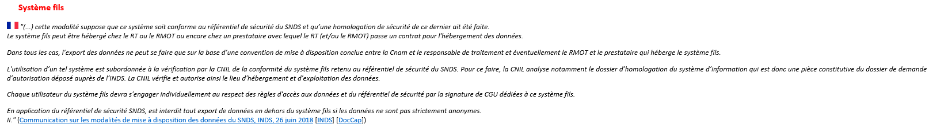
Autorisation de la CNIL du lieu d'hébergement et d'exploitation des données ???

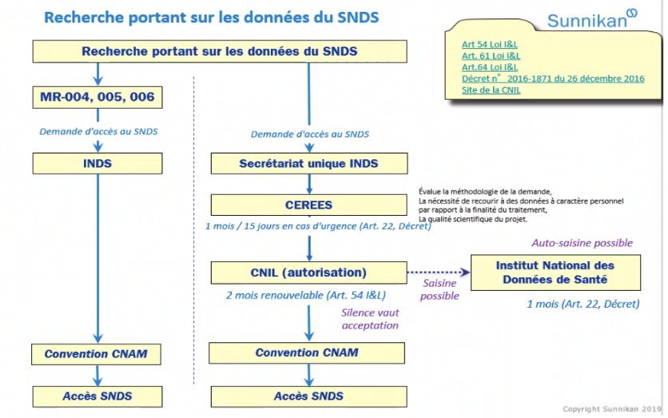
Pour un projet donné

Conventions avec la CNAM ou avec l'ATIH
Access to PMSI data ==> agreement with ATIH (once a year)
Access to other data ==> agreement with CNAM
Modalités d'expression des besoins pour l'extraction DCIR ?
Contractualisation (convention tri-partite)
SOP ou instruction ? qui prépare l'expression des besoins et la convention ?

Convention indiquant la liste des personnes autorisées à accéder aux données

Accès aux données et data management
SOP ?
Data management plan ?
Rapport de CQ / cleaning des données extraites avant l'analyse stat

- expression des besoins pour l'extraction DCIR
- contractualisation (convention tri-partite)
- extraction des données
- envoi des token
- activation des token
- accès nominatif sur le portail SNDS
Demander quel système est mis en place au niveau du bureau d'étude :
Bureau d'étude habilité par la CNAM | Système Token ("jeton d'identification" pour authentifier une requête ou une connexion). Peut être donnée pour un serveur.  Calculette = token physique (activation à distance du token par CNAM)  Pour accès données EGB et DCIR
Bureau d'étude habilité par le CASD (Centre d'Accès Sécurisé aux Données) | Carte personnelle et empreintes digitales  Pour accès données PMSI
Au travers de portails sécurisés ou systèmes fils (si oui, homologation système fils ?)
Personnel formé et habilité ?
- Engagement des utilisateurs et information de la traçabilité de leurs actions (acceptation des conditions générales d'utilisation)

Préparation des données, données dérivées ?? programmation ? utilisation de macros ou programmes ? validation de la programmation ???

Analyse :
Utilisation d'algorithmes pour sélection des populations étudiées et identification des événements d'intérêt (ex. comorbidités)
Algorithmie svt basée sur le MCO

Nomenclature à prendre en compte :
- Codes ATC : Anatomique, Thérapeutique et Chimique est utilisé pour classer les médicaments (Sortir une liste de patients qui ont consommé au moins un médicament d’une classe ATC5 précise.)
- Codes UCD : code pour les spécialités pharmaceutiques rétrocédées par les pharmacies hospitalières et celles facturées en sus de la tarification à l'activité (TAA)
- Code CIP : Code Identifiant de Présentation (sortir une liste de patients qui ont consommé un médicament précis)

Classification internationale des maladies CIM-10 gérée par l'OMS
Seuls les médicaments et DM dispensés en ville et remboursés sont codés dans le SNDS (dans le DCIR et dans EGB)
Médicaments dispensés à l'hôpital ne sont pas connus sauf médicaments coûteux T2A dans le PMSI, les ATU et médicaments rétrocédés

Sélection de la population et/ou d'un groupe comparateur :
Méthode descendante :
- Entrée = disgnostic, acte, médicament. Au fur et à mesure on réduit la population en éliminant des patients
Méthode croisée :
- Plusieurs entrées (combinaison de diagnostics / consommations) exclusions des pathologies confondantes inclues
Appariement pour rendre les groupes comparables et score de propension
Algorithme:
Revue biblio
Carto des pathologies de la CNAM
Algorithmes de l'INCa
Réseau REDSIAM (algorithmes accessibles uniquement aux membres)
Domaine en dev (fiches pratiques sur le contenu, normalisation algorithmes…)
Sélection sur la base d'algorithmes
Validation de l'algorithme
- Discussion du choix de l'algorithme
- Test et discussion avec experts clinicians, DIM
- Analyse de sensibilité
- Étude de validation (couplage avec une autre base dans laquelle l'info clinique est validée ou indicateurs de performance : sensibilité, spécificité, VPP, VPN)

Rapport, résultats communication et publications
Le laboratoire n’a accès qu’aux statistiques résumées (données agrégées), en aucun cas aux données individuelles++

Dedicated SOPs for reports and for publications ?
Communication of results to LABO PHARMA ?
Communication des résultats au HDH?
Présentation steve consultants : Resultats publics dans les 2 ou 3 ans (à voir si référentiels rég pour ce délai)

Prise en compte du référentiel de sécurité du SNDS

SNDS security standard consideration
Preuve de conformité au référentiel de sécurité SNDS ??? à demander !!
- Description des modalités d'audit et de contrôle de la sécurité du système recevant les données par le gestionnaire du système cédant les données
Si accès à des données non anonymes du SNDS, l'environnement d'accès doit respecter les exigences de la politique de sécurité des systèmes d'information des ministères chargés des affaires sociales (PSSI-MCAS).
Cette exigence peut être imposée par convention si nécessaire.

Audits internes fonctionnels et techniques du système (audit de la sécurité des systèmes d'info) ==> pour contrôler l'application du référentiel de sécurité?
Contrôles possibles par la CNIL
Revue annuelle des habilitations

Voir si suivi une procédure ou instruction pour homologation (à minima le guide en 9 étapes) ?
Audit de sécu avant MEP dossier d'homologation
Homologation prononcée pour une durée max de 5 ans (reco) avec revue annuelle (analyses de vulnérabilité, audits / contrôles …)
Dossier d'homologation:
- Stratégie
- AnR
- Politique de sécu du SI
- Référentiels
- Cartographie du système et schéma de l'architecture
- Certif de sécu
- Décisions d'homologation des systèmes inter-connectés
- Rapports d'audit
- Tableau de bord des incidents
- Journal des évolutions

Par le RT (i.e. acceptation des risques résiduels)
AnR préalable requise
Les risques résiduels doivent être validés par le RT
Attester de l'existence du SI et des mesures de sécurité MEP et accepte risques résiduels
RT homologue
Gestionnaire formalise AnR

Homologation du système fils
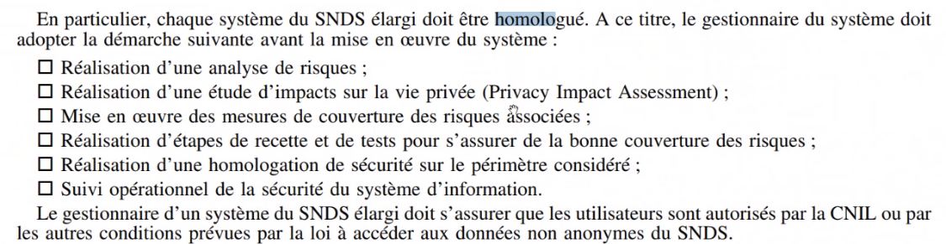
- Les points suivants sont-ils réalisés par la CRO ? (Arrêté du 22 mars 2017 – référentiel de sécurité)

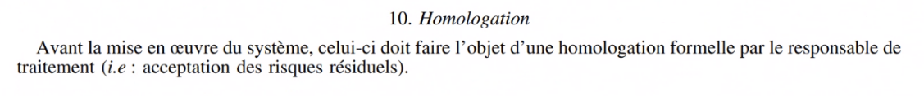
- Comment est gérée l'homologation par le RT ? (transmission pour revue des éléments listés ci-avant ???)

- SOP couvrant le process d'homologation ? (pour le change control surtout : en cas de changement ad hoc ou dans le cadre du cycle de revue de l'homologation tous les 3 ans)
_____

